中国管理科学研究院
职业资格认证培训中心

深度学习DeepLearning核心技术实战培训班
各企事业单位、高等院校及科研院所：
随着人工智能AI、大数据Big Data、云计算Cloud Computing、高性能计算HPC等计算机科学技术的发展和应用的普及，越来越多的企业寻求更加强大的深度学习能力。深度学习受到了学术界和工业界的高度关注。目前，微软、腾讯、谷歌、Facebook、百度、阿里等把深度学习作为未来工业和互联网发展的研究重心，中国科学院、清华大学、北京大学等高校和科研院所成立专业研究中心和实验室把深度学习进行科学技术成果转化，推动了深度学习在各行业的应用与发展。
中国管理科学研究院职业资格认证培训中心（http://www.cnzgrz.org）特举办“深度学习DeepLearning核心技术开发与应用培训班”。本次对前沿的深度学习方法及应用进行了全面的讲解，同时进行深入的案例分析，帮助学员掌握和利用深度学习进行具体工作的开展。具体通知如下；
- 培训目录
·掌握深度学习运行环境搭建；
·掌握深度模型训练和优化技巧；
·深度学习五大模型构建解析；
·开源平台训练实战体验；
公开课理论及实战
系统课程

网络任务训练课
·规定环境、规定数据、规定任务实现；
·实践复习、实践巩固、理论强化；
·学员横向互动，人脉建立；

项目训练营
·学员自选任务训练；
·专家辅导优化模型；

二、时间地点:

2018年08月23日— 2018年08月26日 广州
2018年09月13日— 2018年09月16日 北京


中国管理科学研究院职业资格认证培训中心
二零一八年六月二十五日
三、课程体系
A、公开课理论讲解及实战
深度学习理论体系内容
卷积神经网络CNN | 循环神经网络RNN |  | 生成对抗网络GAN |  | 深度强化学习DRL
基于区域卷积网络RCNN | 长短时记忆网络LSTM |  | 自动编码器AutoEncoder |  | 经典DQN模型讲解
深度残差网络Resnet | 注意力机制 |  | 可变分编码器VAE |  | AlphaGo原理讲解
胶囊网络Capsule | BP反传算法 |  | 迁移学习 |  | 强化学习
深度学习平台搭建 | 深度网络的可解释性 |  | 梯度下降优化方法详解 |  | 深度模型的训练技巧
实战案例操作
深度学习框架介绍，深度学习平台(Python, Tensorflow)安装，TF实现逻辑回归
图像分类(CNN) |  | 目标定位和识别(RCNN) |  | 图像重建(Auto-encoder)
文本识别(RNN) |  | 实体标注(LSTM) |  | 手写体数字生成(GAN)
逻辑回归导出图像分类； |  | CNN——》图像分类 |  | Lstm——》文本分类
Lstm——》命名实体抽取 |  | Yolo——》目标检测 |  | 卷积神经网络——》静/动态图编写

B、网络任务训练课 C、项目训练营

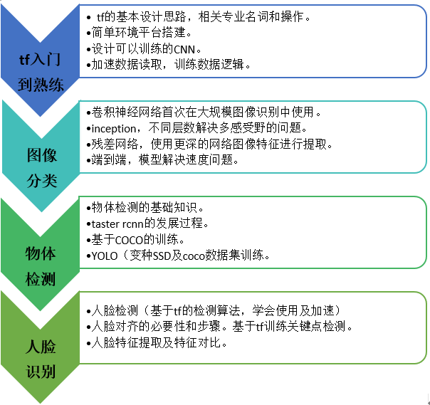

四、培训目标：
1，采用深入浅出的方法，结合实例并配以大量代码练习，重点讲解深度学习框架模型、科学算法、训练过程技巧。
2、能够把握深度学习的技术发展趋势，可以熟练掌握深度学习核心技术、主要模型、实践技巧、并配以大量代码练习，同时针对工作中存在的疑难问题进行分析讲解和专题讨论，有效的提升学员解决复杂问题的能力；
3，掌握深度学习平台Tensorflow训练网络搭建与配置、掌握数据价值的深度挖掘。
4，亲手挑战图像识别、生成人脸、聊天机器人、模拟机器人等实战项目，在实操中完全掌握深度学习核心技能。
5，实践手写字体识别、叶片分类等案例，动手练习让AI自己玩游戏。
6，根据自己的项目课题，掌握应用深度学习五大框架模型。
五、参会对象：
各省市、自治区从事人工智能、深度学习、大数据挖掘、计算机视觉、人脸识别、 图像处理、行人检测、自然语言处理等领域相关的企事业单位技术骨干、科研院所研究人员和大专院校相关专业教学人员及在校研究生等相关人员，以及深度学习、计算机视觉广大爱好者；
六、培训费用：
A类，每人4400元（含公开理论及实战课、网络任务训练课、项目训练营、证书、午餐费）住宿可统一安排，费用自理。
B类，每人4880元（含公开理论及实战课、网络任务训练课、项目训练营、证书、午餐费）住宿可统一安排，费用自理。
七、颁发证书：
参加相关会议并通过考试的学员，可以获得：
A类，由中国管理科学研究院职业资格认证培训中心颁发的《深度学习开发与应用工程师》（高级）专业技能资格证书，官方网站查询，该证书可作为有关单位专业技术人员能力评价、考核和任职的重要依据。
B类，由工信部人才交流中心颁发的《深度学习开发与应用工程师》国家紧缺人才培养工程证书，该证书直接纳入工信部人才库。（加上A类共两本证书）
注：请学员带两寸彩照两张（背面注明姓名）、身份证复印件和学历证明复印件各两张。
本次培训由北京中际英才文化传媒有限公司、北京宏盛元亨文化交流中心具体承办。
八、联系方式：
联系人:王 泽 手机:13311241619
电 话:010-56129268 网址:http://www.cnzgrz.org
E_mail:875920825@qq.com 官方咨询QQ:875920825
深度学习之家QQ群群号： 372448770（加群备注：王 泽 邀请）
九、附页-报名回执表：
请各单位、学校及科研院所把参会人员报名表填好发送至会务处，会务老师会把具体的上课地点和乘车路线发给您，方便您行程安排。
深度学习培训班报名表
单位名称
纳税人识别号 |  |  |  |  |  |  |  |  | 发票类型 |  |  | □会议费□培训费□资料费
通讯地址 |  |  |  |  |  |  |  |  | 邮编
联系人 |  |  |  |  | 电话 |  |  |  | 传真
学员姓名 | 性别 | 部门 | 工作（研究）方向 |  |  |  |  | 职务 |  | 联系方式 |  |  |  | 邮箱
希望通过培训  解决哪些问题 |  | 问题一：  问题二：  问题三：
培训费 |  | 万 仟 佰 拾 元整 |  |  |  |  |  |  |  |  | 缴费方式
1，现场办理刷卡、现金、支票；
2，汇款、转账方式；  (请选择任一账号) |  |  |  | 户名：北京中际英才文化传媒有限公司  开户行：中国建设银行北京东大街支行  账号：11001069600053042607
户名：北京宏盛元亨文化交流中心
开户行：中国建设银行北京东大街支行
账号：11001069600053015047
是否需要住宿：口是口否  入住日期_______，住宿天数_____天  标准间______间，大床房______间 |  |  |  |  |  |  | 参会单位盖章：  参会学员签名： 2018年 月 日

